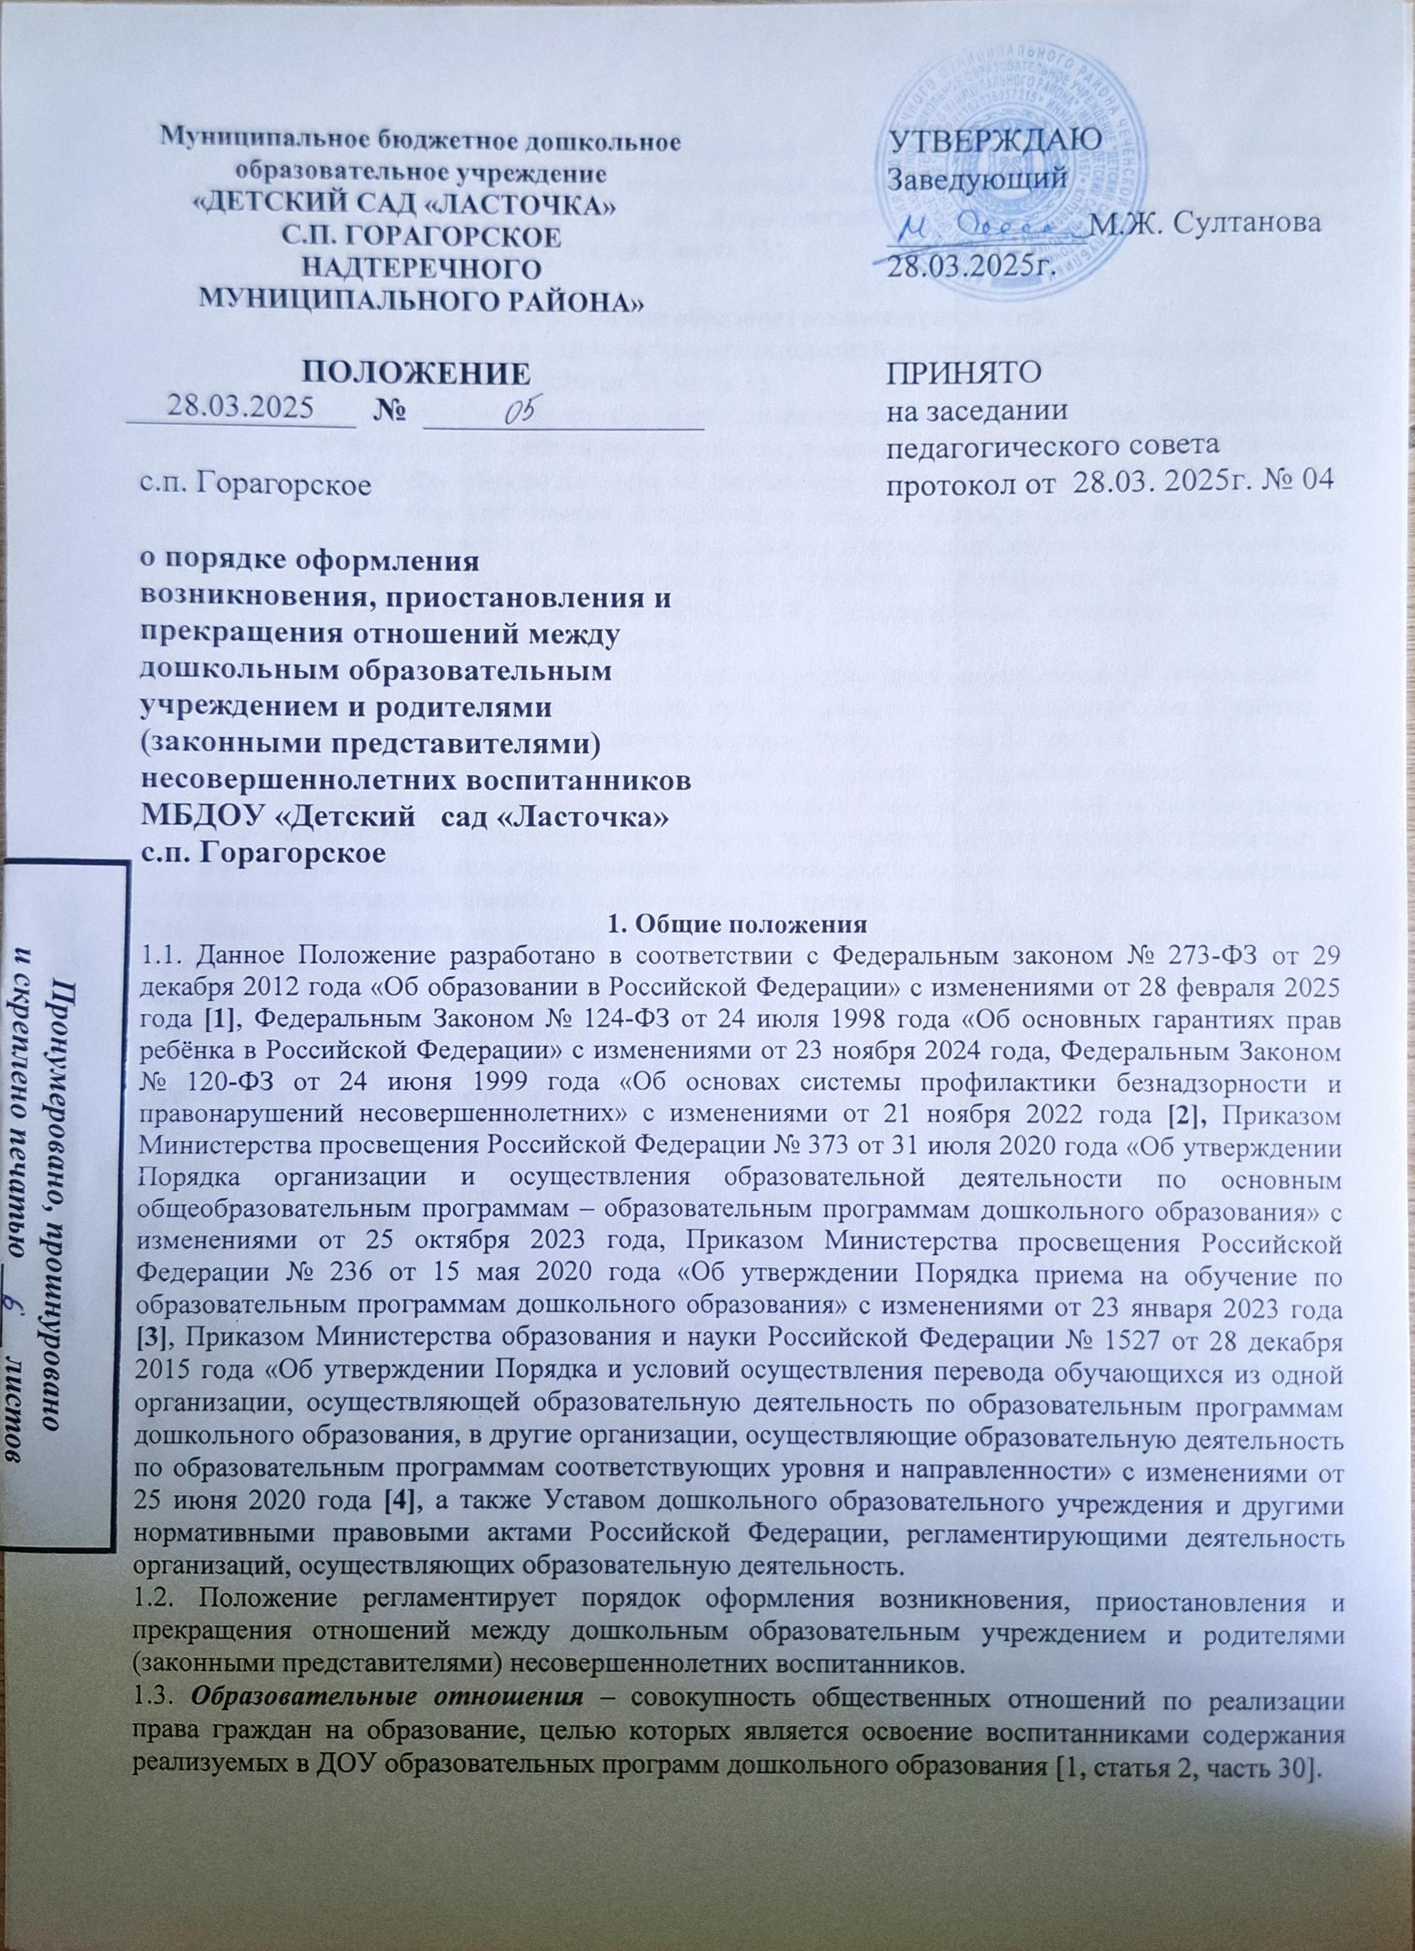1.4. Участники образовательных отношений – воспитанники, родители (законные представители) несовершеннолетних воспитанников, педагогические работники дошкольного образовательного учреждения и их представители, организации, осуществляющие образовательную деятельность [1, статья 2, часть 31].

2. Возникновение образовательных отношений
2.1. Основанием возникновения образовательных отношений является приказ заведующего ДОУ о приеме ребенка в детский сад [1, статья 53, часть 1].
2.2. В случае приема на обучение по образовательным программам дошкольного образования или за счёт средств физических и (или) юридических лиц изданию приказа о приёме лица на обучение в ДОУ предшествует заключение договора об образовании [1, статья 53, часть 2].
2.3. Возникновение образовательных отношений в связи с приемом лица в детский сад на обучение по образовательным программам дошкольного образования оформляется в соответствии с законодательством Российской Федерации и Положением о порядке приема, перевода, отчисления и восстановления воспитанников ДОУ, утвержденными приказом заведующего дошкольным образовательным учреждением.
2.4. Права и обязанности воспитанника, предусмотренные законодательством об образовании и локальными нормативными актами детского сада, возникают у лица, принятого на обучение, с даты зачисления в дошкольное образовательное учреждение [1, статья 53, часть 4].
2.5. При приеме в дошкольное образовательное учреждение заведующий обязан ознакомить родителей (законных представителей) ребенка со своим Уставом, лицензией на осуществление образовательной деятельности, с образовательными программами, реализуемыми в детском саду и другими документами, регламентирующими организацию и осуществление образовательной деятельности, права и обязанности воспитанников [3, пункт 6, абзац 1].
2.6. Факт ознакомления родителей (законных представителей) ребенка, в том числе через официальный сайт образовательной организации, с указанными документами фиксируется в заявлении о приеме в образовательную организацию и заверяется личной подписью родителей (законных представителей) ребенка [3, пункт 6, абзац 4].
2.7. Родители (законные представители) имеют право выразить свое согласие или несогласие на размещение фото- и видеоматериалов, комментариев и т.п., с информацией по организации образовательной деятельности с участием их ребенка, не противоречащим действующему законодательству, на официальном сайте ДОУ, в СМИ и т.п.
2.8. Прием в дошкольное образовательное учреждение осуществляется в течение всего календарного года при наличии свободных мест [3, пункт 7].

3. Договор об образовании
3.1. Между дошкольным образовательным учреждением в лице заведующего (либо лице, его замещающем) и родителями (законными представителями) несовершеннолетнего воспитанника может заключаться договор об образовании. В обязательном порядке договор об образовании заключается при приеме на обучение за счет средств физического и (или) юридического лица (далее – договор об оказании платных образовательных услуг). Заключение договора об образовании (Договора об оказании платных образовательных услуг) предшествует изданию приказа о приеме ребенка для обучения в ДОУ [1, статья 53, часть 1].
3.2. Договор об образовании (договор об оказании платных образовательных услуг) заключается в письменной форме в двух экземплярах, один из которых находится в детском саду, другой передается родителям (законным представителям) несовершеннолетнего лица.
3.3. В договоре об образовании указываются основные характеристики предоставляемого образования (образовательной услуги), в том числе вид, уровень и (или) направленность образовательной программы (часть образовательной программы определенного уровня, вида и направленности), форма обучения, срок освоения образовательной программы (продолжительность обучения), права, обязанности и ответственность сторон [1, статья 54, часть 2].
3.4. В договоре об оказании платных образовательных услуг указываются полная стоимость платных образовательных услуг и порядок их оплаты. Увеличение стоимости платных образовательных услуг после заключения такого договора не допускается, за исключением увеличения стоимости указанных услуг с учетом уровня инфляции, предусмотренного основными характеристиками федерального бюджета на очередной финансовый год и плановый период [1, статья 54, часть 3].
3.5. Сведения, указанные в договоре об оказании платных образовательных услуг, должны соответствовать информации, размещенной на официальном сайте детского сада в сети Интернет на дату заключения договора [1, статья 54, часть 4].
3.6. Договор об образовании не может содержать условия, которые ограничивают права лиц, имеющих право на получение образования определенных уровня и направленности и подавших заявления о приеме на обучение (далее – поступающие), и воспитанников или снижают уровень предоставления им гарантий по сравнению с условиями, установленными законодательством об образовании. Если условия, ограничивающие права поступающих и воспитанников или снижающие уровень предоставления им гарантий, включены в договор, то такие условия не подлежат применению [1, статья 54, часть 6].
3.7. В договоре указывается срок его действия.
3.8. Ответственность за неисполнение или ненадлежащее исполнение обязательств по договору стороны несут в порядке, установленном действующим законодательством.
3.9. Примерные формы договоров об образовании по основным общеобразовательным программам и дополнительным общеобразовательным программам утверждаются федеральным органом исполнительной власти, осуществляющим функции по выработке и реализации государственной политики и нормативно-правовому регулированию в сфере общего образования [1, статья 54, часть 10].

4. Прием на обучение в образовательную организацию
4.1. Прием на обучение в дошкольное образовательное учреждение регламентируется Положением о порядке приема, перевода, отчисления и восстановления воспитанников ДОУ.
4.2. Прием на обучение за счет средств физического и (или) юридического лица в образовательной организации регламентируется Положением об оказании платных образовательных услуг в детском саду.

5. Изменение образовательных отношений
5.1. Образовательные отношения изменяются в случае изменений условий получения воспитанниками образования по конкретной основной или дополнительной образовательной программе дошкольного образования, повлекшего за собой изменение взаимных прав и обязанностей воспитанника, родителей (законных представителей) и дошкольного образовательного учреждения [1, статья 57, часть 1].
5.2. Образовательные отношения могут быть изменены как по инициативе родителей (законных представителей) несовершеннолетнего воспитанника по их заявлению в письменной форме, так и по инициативе ДОУ [1, статья 57, часть 2].
5.3. Органы опеки и попечительства дают в установленном порядке согласие на перевод детей-сирот и детей, оставшихся без попечения родителей, из одной организации, осуществляющей образовательную деятельность, в другую организацию, осуществляющую образовательную деятельность, либо на изменение формы получения образования или формы обучения [2, статья 16, часть 1]. Источник: https://ohrana-tryda.com/node/4034
5.4. Основанием для изменения образовательных отношений является приказ, изданный заведующим ДОУ или уполномоченным им лицом [1, статья 57, часть 3]
5.5. Если с родителями (законными представителями) воспитанника заключен договор об образовании, приказ издается на основании внесения соответствующих изменений в такой договор [1, статья 57, часть 3]. Изменения, внесенные в договор, вступают в силу после издания приказа заведующего ДОУ об изменении образовательных отношений или с иной указанной в нем даты.

6. Приостановление образовательных отношений
6.1 Образовательные отношения могут быть приостановлены в случае отсутствия воспитанника на занятиях по следующим причинам:
- продолжительная болезнь;
- длительное медицинское обследование или болезнь воспитанника;
- иные семейные обстоятельства;
- по инициативе ДОУ (карантина, проведения ремонтных работ).
6.2 Приостановление отношений по инициативе родителей (законных представителей) возникают на основании их личного заявления. Форма заявления о приостановлении образовательных отношений разрабатывается в детском саду (Приложение 1) и размещается на официальном сайте ДОУ в сети «Интернет». Приостановление образовательных отношений оформляется приказом заведующего дошкольным образовательным учреждением.
6.3. Родители (законные представители) воспитанника для сохранения места в детском саду должны предоставить документы, подтверждающие отсутствие воспитанника по уважительным причинам.
6.4. Основанием для приостановления образовательных отношений по инициативе ДОУ является приказ заведующего дошкольным образовательным учреждением или уполномоченным им лицом.

7. Прекращение образовательных отношений
7.1. Образовательные отношения между ДОУ и родителями (законными представителями) несовершеннолетнего могут быть прекращены в следующих случаях:
- в связи с получением дошкольного образования (завершением обучения);
- по инициативе родителей (законных представителей) воспитанника, в том числе в случае перевода воспитанника для продолжения освоения образовательной программы, в другую организацию, осуществляющую образовательную деятельность;
- по обстоятельствам, не зависящим от воли воспитанника или родителей (законных представителей) и ДОУ, в том числе в случае ликвидации дошкольного образовательного учреждения.
[1, статья 61, части 1, 2]
7.2. Досрочное прекращение образовательных отношений по инициативе родителей (законных представителей) воспитанника не влечет за собой возникновение каких-либо дополнительных, в том числе материальных, обязательств указанного воспитанника перед детским садом, если иное не предусмотрено федеральными законами [1, статья 61, часть 3].
7.3. Основанием для прекращения образовательных отношений является приказ заведующего ДОУ об отчислении или переводе воспитанника [1, статья 61, часть 4].
7.4. Права и обязанности воспитанника, предусмотренные действующим законодательством об образовании и локальными нормативными актами детского сада, прекращаются с даты его отчисления из ДОУ [1, статья 61, часть 4].
7.5. Решение об отчислении детей-сирот и детей, оставшихся без попечения родителей, принимается с согласия комиссии по делам несовершеннолетних и защите их прав и органа опеки и попечительства [2, статья 16, часть 1].
7.6. Если с родителями (законными представителями) несовершеннолетнего воспитанника заключен договор об оказании платных образовательных услуг, при досрочном прекращении образовательных отношений такой договор расторгается на основании приказа об отчислении воспитанника из детского сада [1, статья 61, часть 4].
7.7. Основания и порядок отчисления воспитанника из дошкольного образовательного учреждения регламентируется Положением о порядке приема, перевода, отчисления и восстановления воспитанников ДОУ.
7.8. ДОУ в случае досрочного прекращения образовательных отношений по основаниям, не зависящим от воли организации, осуществляющей образовательную деятельность, обязано обеспечить перевод воспитанников в другие организации, осуществляющие образовательную деятельность и исполнить иные обязательства, предусмотренные договором об образовании.
7.9. В случае прекращения деятельности ДОУ, а также в случае аннулирования у нее или приостановления действия лицензии на право осуществления образовательной деятельности, учредитель дошкольного образовательного учреждения обеспечивает перевод воспитанников с согласия родителей (законных представителей) в другие образовательные организации, реализующие соответствующие образовательные программы [4, пункты 12, 13].

8. Заключительные положения
8.1. Настоящее Положение о порядке оформления образовательных отношений является локальным нормативным актом ДОУ, принимается на Педагогическом совете и утверждается (либо вводится в действие) приказом заведующего дошкольным образовательным учреждением.
8.2. Все изменения и дополнения, вносимые в настоящее Положение, оформляются в письменной форме в соответствии действующим законодательством Российской Федерации.
8.3. Положение принимается на неопределенный срок. Изменения и дополнения к Положению принимаются в порядке, предусмотренном п.8.1 настоящего Положения.
8.4. После принятия Положения (или изменений и дополнений отдельных пунктов и разделов) в новой редакции предыдущая редакция автоматически утрачивает силу.
Приложение № 1

Заведующему _________________________
_____________________________________
(наименование дошкольного образовательного учреждения)
_____________________________________
(ФИО заведующего ДОУ)
от ___________________________________
(ФИО родителя (законного представителя)
проживающего по адресу: ______________
_____________________________________
контактный телефон: __________________

ЗАЯВЛЕНИЕ

Я, _________________________________________________(ФИО), являясь законным представителем несовершеннолетнего _________________________________________(ФИО воспитанника), прошу приостановить образовательные отношения между _______________________________________(наименование дошкольного образовательного учреждения) и воспитанником _________________________________________ в связи с _______________________________________________________________________________
на срок ________________________.

«__» _________________ 202_года ________________________
(подпись)

